ИРКУТСКАЯ ОБЛАСТЬ

Тулунский район

АДМИНИСТРАЦИЯ

Октябрьского сельского поселения

ПОСТАНОВЛЕНИЕ

«02» декабря 2024г. № 32

п. Октябрьский-2

Об актуализации адресных сведений

в государственном адресном реестре

В соответствии с Федеральным законом от 06.10.2003 года № 131-ФЗ «Об общих принципах организации местного самоуправления в Российской Федерации», Федеральным законом от 28.12.2013 № 443-ФЗ «О федеральной информационной адресной системе и о внесении изменений в Федеральный закон «Об общих принципах организации местного самоуправления в Российской Федерации», постановлением Правительства Российской Федерации от 19.11.2014 № 1221 «Об утверждении Правил присвоения, изменения и аннулирования адресов», Уставом Октябрьского муниципального образования, администрация муниципального образования Октябрьское

ПОСТАНОВЛЯЕТ:

1. Дополнить адресные объекты кадастровыми номерами согласно приложению № 1 к настоящему постановлению.

2. Опубликовать настоящее постановление в газете «Октябрьский вестник» и разместить на официальном сайте администрации Октябрьского сельского поселения в информационно-телекоммуникационной сети «Интернет».

3.Контроль над исполнением настоящего постановления оставляю за собой.

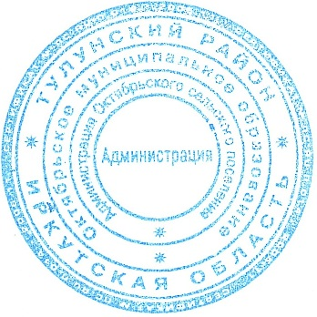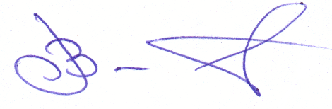

Глава Октябрьского

сельского поселения В.А. Войтович

Приложение 1

к постановлению № 32

от 02.12.2024 г.

|  |  |  |  |  |  |
| --- | --- | --- | --- | --- | --- |
| **№ п/п** | **Тип объекта адресации** | **Адрес объекта адресации** | **Уникальный номер объекта адресации в ГАР** | **Кадастровый номер недвижимости, являющийся объектом адресации** | **Описание местоположения объекта адресации** |
| 1 | Жилой  дом | Российская Федерация,  Иркутская область, муниципальный район Тулунский, сельское поселение Октябрьское, поселок Октябрьский-2, улица Набережная, дом 6 | fc99b1d4-5167-4106-b1c5-80a3a917c776 | 38:10:071801:137 | Российская Федерация,  Иркутская область, муниципальный район Тулунский, сельское поселение Октябрьское, поселок Октябрьский-2, улица Набережная |
| 2 | Жилой  дом | Российская Федерация,  Иркутская область, муниципальный район Тулунский, сельское поселение Октябрьское, поселок Октябрьский-2, улица Набережная, дом 8 | 7ecff3ad-de78-475e-ba9d-37d2a903ce92 | 38:10:071801:136 | Российская Федерация,  Иркутская область, муниципальный район Тулунский, сельское поселение Октябрьское, поселок Октябрьский-2, улица Набережная |
| 3 | Квартира | Российская Федерация,  Иркутская область, муниципальный район Тулунский, сельское поселение Октябрьское, поселок Октябрьский-2, улица Набережная, дом 8, квартира 2 | a0fe4391-2cb4-4c2d-a2d7-1b1115dafa00 | 38:10:071801:181 | Российская Федерация,  Иркутская область, муниципальный район Тулунский, сельское поселение Октябрьское, поселок Октябрьский-2, улица Набережная |
| 4 | Жилой  дом | Российская Федерация,  Иркутская область, муниципальный район Тулунский, сельское поселение Октябрьское, поселок Октябрьский-2, улица Набережная, дом 31 | 83edd391-22bf-4c09-b3aa-64d0b99d6e4d | 38:10:071801:115 | Российская Федерация,  Иркутская область, муниципальный район Тулунский, сельское поселение Октябрьское, поселок Октябрьский-2, улица Набережная |
| 5 | Жилой  дом | Российская Федерация,  Иркутская область, муниципальный район Тулунский, сельское поселение Октябрьское, поселок Октябрьский-2, улица Набережная, дом 33 | 655a34b8-dd18-4b8c-a50f-73be36729110 | 38:10:071801:150 | Российская Федерация,  Иркутская область, муниципальный район Тулунский, сельское поселение Октябрьское, поселок Октябрьский-2, улица Набережная |